***RESUMEN CURRICULAR***

***DATOS PERSONALES***

**APELLIDOS:**

VIVAS CASTELLANOS

**NOMBRES:**

JORGE LUIS

**CEDULA DE IDENTIDAD:**

19522892

**NACIONALIDAD:**

VENEZOLANA

**PROFESION:**

ING. MECANICO

**LUGAR DE NACIMIENTO:**

SÁN CRISTÓBAL – EDO.

TACHIRA

**FECHA DE NACIMIENTO:**

05 DE ENERO 1990

**DIRECCION:**

CALLE

PIAR,

RESIDENCIAS

NAYELIG II, CASA N° 3, CIUDAD

OJEDA, ESTADO ZULIA

**TELEFONO:**

0265-6313129 CEL. 0416-6613360

**CORREO ELECTRONICO:**

jorgeluisvivascastellanos@gmail.com

***EXPERIENCIA LABORAL***

**ÁREA DE CONOCIMIENTO**

**:** Ingeniería mecánica, Simulación de

fluidos y sistemas de control, diseño mécanico, elaboración de

planos con software especializado.

**PRACTICA PROFESIONAL:**

(5

Profesor freelance de ingles para FYR LOIS CORPORATION.

Marzo a Mayo 2014.

En Transporte Vivas Desde Agosto de 2014

Coordinador de Mantenimiento

Principales Responsabilidades: Procura de repuestos, gestión

de mantenimiento menor a unidades de carga pesada y

seguimiento a unidades en servicio.

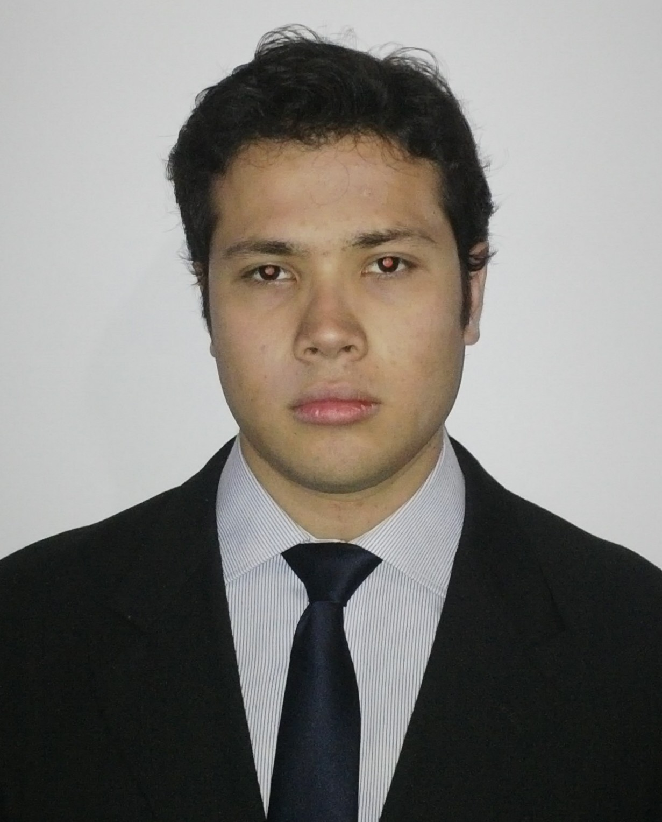

.

●

●

➔

➔

●

**PUBLICACIONES:**

**TRABAJO DE APLICACIÓN PROFESIONAL:** Ingeniería de Detalle

para el Módulo de Control de Presión, Temperatura, Flujo Y Nivel.

●

**CURSOS Y TALLERES:**

➔

CURSO DE LUBRICACIÓN Y TRIBOLOGÍA. FEDERAL MOGUL. 8

HORAS ACADÉMICAS. JULIO 2007.

➔

CURSO

DE

AUTODESK

INVENTOR.

16

HORAS

ACADÉMICAS.

AGOSTO 2011.

***FORMACIÓN ACADÉMICA***

●

**UNIVERSITARIA:**

UNIVERSIDAD NACIONAL EXPERIMENTAL DEL TACHÍRA.

SAN CRISTOBAL, ESTADO TACHIRA.

**TITULO OBTENIDO:** ING.MECANICO, NOVIEMBRE 2013.

***FORMACIÓN ACADÉMICA***

Laboratorio De Instrumentación Y Control de la UNET.

Diseño de detalle y simulación mediante los paquetes de software:

Aspentech HYSYS y Autedesk Inventor, para la validación del mismo

Generación de planos de detalles y construcción, incluyendo

listas de materiales

CURSO DE APLICACIONES WEB, (DISEÑO Y PUESTA EN MARCHA

DE PÁGINAS WEB), 20 HORAS ACADÉMICAS.

JUNIO DE 2014

➔

●

**IDIOMAS**

●

**INGLES:** FLUIDO HABLADO Y

ESCRITO, C2 y C1, (segun el

Marco Cómun Europeo).

●

**MANEJO DE PAQUETES DE**

**COMPUTACIÓN**

●

EXCEL

●

WORD

●

POWER POINT

●

AUTOCAD

●

AUTODESK INVENTOR

●

LIBREOFFICE

●

UBUNTU LINUX

●

ASPENTECH HYSYS

●

MATLAB

●

CES EDUPACK

●

ANSYS FLUID

●

**LICENCIA PARA CONDUCIR:** 3ER GRADO

●

**DISPONIBILIDAD PARA VIAJAR**

●

**DEPORTES Y AFICIONES:** FÚTBOL, BALONCESTO, TENIS, BEISBOL, SOFTBOL, KARATE,

CAPOEIRA.

***CUALIDADES***

***HABILIDADES Y DESTREZAS***

**PERSONALES:** RESPONSABLE, PROACTIVO, GRAN CAPACIAD DE ADAPTACIÓN Y

●

CREATIVIDAD.

***IDIOMAS***

***DATOS ADICIONALES***

●

**DISPONIBILIDAD INMEDIATA.**